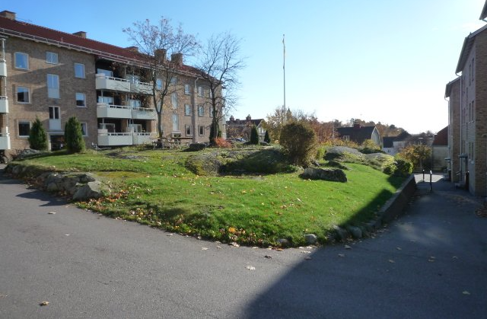
2017-11-26
Vi på Skogåsen
(Ansv. utgivare Herbert Söderling)

Ny portkod. Under fredagen den 1 december kommer portkoden att ändras, den nya koden blir 0213. Om den inte fungerar den 2/12 så hör av dig till Herbert.
Cyklarna. Vi har nu flyttat in cyklar som ej varit namnskyltade till det stora skyddsrummet/cykelgaraget under Åsgatan 4C. De får stå där fram till 1 april, därefter får vi ta ställning till vad vi ska göra med dem. Vi har också flyttat dit några cyklar som varit namnskyltade, men som inte använts på väldigt länge och har punktering mm. Dessa cyklar får givetvis stå kvar även efter den 1 april.
Angående julbordet. Då det traditionella julbordet kostar föreningen en del har styrelsen tagit beslut om att i år på prov ersätta julbordet med öppet hus med samvaro kring glögggrytan, med pepparkakor, skinksmörgås kaffe. Du bjuds således in till julglöggsmingel -öppet hus fredagen den 8/12 kl 17-19 i föreningsrummet. Varmt välkommen!
Ny fastighetsskötare. Fr o m 1 januari skiftar vi till en ny fastighetsskötare efter offertförfarande i vanlig ordning. Det blir då Tholins fastighetsservice som får glädjen att sköta vår gård och våra lokaler. De första veckorna får vi ha överseende med om allt inte fungerar enligt tidigare, det behövs ju en kortare inkörningsperiod. Men sedan är det meningen att allt ska fungera som tidigare då vi haft HJT som fastighetsskötare. Anslag med kontaktuppgifter till Tholins kommer att sättas upp i trappuppgångarna när det blir dags för skiftet.
Tvättstugorna. Medlemmar har klagat på att det inte varit städat i tvättstugan när man går på sitt tvättpass. Vi har inte avtal för städning av tvättstugorna, det ska inte behöva belasta föreningens budget. Vi vill därför poängtera att det är ett krav att man städar efter sig när tvättstugan använts. Det innebär rentorkning ovanpå maskinerna, rengöring av luddsamlaren i torktumlaren, ordentlig rengöring av golven samt övrigt som kan behöva göras rent efter tvättpasset. Vi vill också påminna om att man bara boka sig för ett pass i taget.
Gästparkeringarna. Inför de kommande helgerna kan det vara på sin plats att påminna om att det inte är tillåtet att ställa sin egen bil på långparkering på en gästplats, då blir det orättvist för övriga medlemmars gäster.
Ekonomi. Vi kan nu ha glädjen att informera om att det statliga bidraget för vår satsning på solceller äntligen kommer att utbetalas vilket innebär ett tillskott på drygt 85 000:-. Detta tillsammans med den budgetberedning styrelsen haft och som visar att ekonomin är god och under kontroll innebär att det inte blir några höjningar av månadsavgifter eller andra avgifter under 2018.
Motioner. Medlemmar som har motioner till årsstämman i vår (maj månad), ska lämna in dem senast sista februari. Information/Instruktioner om motionsskrivande finns på vår hemsida på adressen http://skogasen.se/info.html
Nästa styrelsemöte. Om du vill att styrelsen ska behandla någon speciell fråga så lägg en lapp i brevlådan i föreningsrummet alternativt skicka ett mail till någon i styrelsen. Nästa styrelsemöte är bestämt till 2018-01-15.

Hälsningar
Styrelsen för Brf Skogåsen

